教案
课题 | Section B
学段/年级 | 初中 八年级 | 学科 | 英语
教材 | 英语 人教版 八年级 上学期
章节 | Section B
教材解读
【大单元教学角度】
本单元以人的个性特征为话题，以Talk about personal traits and compare people为功能开展多种教学活动，从外表和性格两方面比较人物之间的相同点和不同点，由此引出形容词和副词的比较级等词汇表达，以及比较句式。本单元属于新课标中“人与社会”范畴内“社会服务与人际沟通”主题群中的“良好的人际关系与人际交往”子主题内容。通过人物的多方面比较，使学生掌握描述个人特征的表达方式，运用所学词汇和句式向别人介绍自己和朋友的异同，结识朋友，介绍朋友，了解朋友，形成一个学习集体，互相帮助；同时，了解中外青少年对待友谊的态度和看法。
本单元在语言知识上侧重形容词和副词的比较级的学习及训练。A部分从对人物个性特征对比的角度入手，旨在呈现和教授形容词和副词比较级的概念及用法，拓展学生相关的形容词及副词词汇，训练学生比较级句型的运用及培养他们的语言结构意识。B部分以交友的话题为线索，展开对好友标准的讨论及朋友之间的对比，过渡到语篇阅读和书面表达能力的训练，最终将单元所学词汇及语法结构完全融汇到听、说、读、写、译之中，并结合新出现的语言内容进一步提高语言表达能力。

【语篇研读角度】
【What】:本阅读语篇以交友的话题为线索，在探讨择友标准和朋友之间对比的语境下，引导学生继续学习使用形容词及副词的比较级比较两者间的不同点和使用both，as...as...等结构描述两者间相同之处的用法。
【Why】:本阅读语篇通过讨论择友标准、比较朋友间的个性特征，激发学生的英语学习兴趣，在语言学习中发展逻辑思维、辩证思维和创新思维，帮助学生思考朋友的真正意义，树立正确的择友观，明白人与人之间的差异。
【How】:本阅读语篇以三篇记叙文来呈现，主题为朋友在爱好、性格等方面是相同还是不同。三篇语篇意义和篇章结构有紧密的逻辑关联。第一篇语篇提炼的观点是朋友之间兴趣爱好相同。第二篇语篇提炼的观点是，朋友之间兴趣爱好可以不同。第三篇语篇是不用关注与朋友间的异同，真正的朋友是在需要的时候伸出援助之手的人。三篇语篇从不同角度来例证对于朋友间爱好异同的观点。 本阅读语篇运用了一般现在时、一般过去时、表语从句、主语从句、条件状语从句、宾语从句、原因状语从句等。
学情分析
优势（Strength):本节课教学对象为八年级学生，已具备一定的听、说、读、写、看能力及词汇基础。基于初一英语阅读学习的基础，学生的scanning及skimming阅读技能有所提升，阅读课学习效率更高。在学习本堂课之前，学生已积累了一定的表达观点（如I think...)及描述朋友外貌(如straight hair, small nose...)、爱好(be good at playing basketball..)及性格(如friendly, outgoing...)的词汇及表达。此外，学生已完成Unit 3 Section A部分及Section B部分听说，已积累形容词、副词比较级变化规则及用法，已初步掌握如何使用比较级对比描述事物及人物。本课时内容贴近学生真实生活，能够激活学生已有经验，有利于营造情境式学习氛围。
劣势（Weakness):学生虽已具备基本的自主学习能力，但知识拓展运用能力有待提高。且学生思维碎片化，缺乏生成创新性观点的主动能力，如在比喻修辞手法（Friends are like...）模仿造句时思维易受限制。根据皮亚杰认知发展理论，初二学生的认知发展正处于从具体运算阶段向形式运算阶段成长的过程中。因此，本班学生的思维在一定程度上需要具体事物的支持，如学生对于本篇文章核心问题Should friends be the same or different?刚开始可能无法做出回答，只能依赖具象化的问题理解朋友异同的概念，如Do both of you like playing basketball?
机会（Opportunity): 根据埃里克森八阶段理论，初二学生正处于青春期，面临着自我同一性和角色混乱的冲突。他们不仅对自我认知产生矛盾心理，同时也非常关注自己在他人眼中的形象。因此，在实际生活中，他们与朋友相处往往易产生矛盾，常因为人际交往而苦恼。因此，本文学习不仅局限于知识的积累，最重要的是人文价值与情感引导，培养学生正确的交友观及面对友谊的豁达包容心理。
潜在问题（Threat):学生现有知识在迁移创新类活动中的输出环节可能受阻，或无法理解课文话题所传达的真正含义，导致课堂参与感降低，对于回答问题产生恐惧感。因此，教师需要灵活设计教学各环节活动，尤其是问题的设计，需要由表及里、逐步深入，让各个层次的学生都能有所收获。
教学工具
【信息技术类】希沃课件、剪映软件、Video Scribe视频编辑软件、手机、平板等
【教学实物类】粉笔、挂钩、麻绳、夹子、花、书、镜子、雨伞等
教学目标
【语言能力】
1）学生能够自主阅读文章，通过表格、名片、思维导图等形式对比Jeff Green, Huang Lei, Mary Smith和他们好朋友之间的异同及三人对于友谊的不同理解（预计95%以上的同学能够完成）；
2）学生学习本课之后，能够理解及运用文中重点词组，如That's why...，serious, as long as, necessary, be different from, win, bring out the best, be the same as等，复习巩固比较级在具体语境中的灵活使用（预计90%以上的同学能够完成）；
3）学生学习本课之后，能够运用文中比喻修辞手法（Friends are like...）格言等表达对友谊的观点和情感态度（预计80%以上的同学能够完成）。
【学习能力】
1）学生在阅读过程中能够通过读图和观察名字的大写字母快速匹配三对好友，通过寻找主旨句快速了解三位人物不同观点，以此提高Skimming（略读）阅读技能（预计95%以上的同学能够完成）；
2）学生能够仔细阅读文章，并通过表格、名片等形式分析文中细节，体悟不同作者所传达的不同情感，以此提高Scanning(跳读）阅读技能（预计90%以上的同学能够完成）；
3）学生在学习完本篇文章之后，能够与小组成员合作，完成对友谊的具象化及情感化理解，提高学生合作学习能力及探究学习能力（预计80%以上的同学能够完成）。
【文化意识】
1）通过文章学习及感悟名言警句，了解古今中外的友谊故事，学会包容朋友的差异，并培养正确的择友观（预计95%以上的同学能够完成）；
2）通过本堂课的学习及情感领悟，学会尊重他人，提高学生的人际交往能力（预计95%以上的同学能够完成）。
【思维品质】
1）学生通过表格、名片、思维导图等形式搭建思维框架，学会对比朋友之间的相同与不同，培养辩证思维能力。（预计95%以上的同学能够完成）；
2）学生能够分析和推断三篇文章之间的关联和逻辑关系，理解真正的友谊不是爱好是否相同，而是能在困难时伸出援助之手，相互扶持相互进步，培养学生的批判思维能力（预计90%以上的同学能够完成）：
3）学生通过比喻造句、小组活动等方式表达对友谊的理解，利用已学图式描述好友与自己的异同，思考真正的朋友是怎样的，培养创新思维能力（预计85%以上的同学能够完成）。
教学重难点
【教学重点】：
1）学生在学习完本课之后，能够掌握及学会使用文章中的生词和短语，如That's why..., serious, as long as, necessary, be different from, win, bring out the best, be the same as等；
2）学生在学习本课时，能够理清文章发展的逻辑顺序，从朋友之间same至different至truly cares about each other，分析比喻、对比、举例等修辞手法的运用；
3）学生在学完本课之后，能够熟练运用形容词及副词的比较级比较两者间的不同点，使用both，as...as...结构描述两者间相同之处；
4）学生在学完本课之后，能够养成正确的择友观，及对友谊形成正确的理解。
【教学难点】
1）学生在本堂课可能会在理解和运用某些重难点短语，如as long as, bring out the best, be different from等方面存在困难；
2）学生在本堂课可能会在表达自我与朋友的对比、发表自己对朋友和友谊的看法等语言输出环节存在困难；
3）部分学生可能会在完成有关文章细节内容的练习时存在困难。
教学方法
【教法】
1.情景体验式教学。通过展示教学实物及教师引导创设情境，引导学生能够运用比较级分析自己和朋友的相同点和不同点。
2.任务型教学。学生在教师的任务引导下阅读文章，践行学思结合的英语学习活动观。教师通过任务和活动引导学生激活已知，参与到指向主题意义的探究活动中去。
3.启发式教学。学生在回答文章有关问题，尤其是回答问题有卡壳的现象时，教师应循循善诱，激发学生思维。
4.视听教学法。通过播放与课堂主题相关的视频，提高学生视听能力，增加课堂趣味性及丰富教学形式。
【学法】
1.自主学习。学生在完成前置作业及文本详读过程中，需自主独立完成。
2.合作学习。学习完本篇文章之后，学生与小组成员合作，完成写作圈任务，提高合作学习能力。
3.探究学习。学完本堂课之后，学生需要完成一定量的迁移创新作业，提高探究学习能力。
教学过程
环节 | 过程设计
（2分钟） | The teacher reads her diary about her friend in a form of a video, and asks students to guess who she is.  T:There is a person, When I talk with her, I feel free and relaxed. She is interesting, easygoing and nice. We both like dancing, but we are also different from each other. She is taller and dances better than me, but I’m more hard-working than her. Do you know who she is?  S:Mother. Sister. Friend.  T:Yes！My friend.  （设计意图：通过欣赏关于朋友的日记作为话题导入，并以视频形式呈现，激发学生兴趣，拓宽学习渠道，引发关于朋友的初步思考，并为最后的word puzzle生成friendship埋下伏笔。)
  Step1. Lead in
（5分钟） | 1.The teacher asks students to upload a picture of their best friend and asks students to talk about his or her friend based on the following expressions:  He/She has...hair/face.  He/She is outgoing/hard-working...  He/She likes...  2.Based the above description, the teacher asks students a question:  Do you think friends should be the same or different?  （设计意图：通过好友照片上传及描述好友，拉近文本与学生的距离，激活学生已有经验，通过具体举例及教师不断启发提问下让学生进一步思考：朋友间应该保持一致还是不同？为接下来的阅读活动做准备，产生阅读期待。落实核心素养中语言能力的要求，让学生学会运用英语描述朋友。）
  Step 2 Pre-reading
（20分钟） | 【Fast reading】  1.The teacher asks students to read the passage quickly and find his/her friend. The teacher provides students a reading tip: Pay attention to the capitalized letters.  [Keys]: Jeff Green--Yuan Li; Huang Lei--Larry; Mary Smith--Carol  2.The teacher asks students to skim the article and match each person with their opinions. The teacher provides students a reading tip:A topic sentence is usually at the beginning/end.  [Keys]:  Jeff Green: A good friend is like a mirror.  Huang Lei: It’s not necessary to be the same.  Mary Smith: I don’t really care if my friends are the same as me or different.  （设计意图：通过快速找朋友、匹配人物与观点，渗透阅读策略指导：即英语专有名词首字母大写，在文章中只需重点关注含有大写字母的单词，找到人名即可，不需要逐字逐句的阅读；以及主题句常位于文章或段落的起始或结尾处。落实核心素养中学习能力的要求，即提高学生略读阅读技能。）  【Careful reading】  Jeff Green  1.The teacher asks students to read the text about Jeff Green andcomplete the chart.  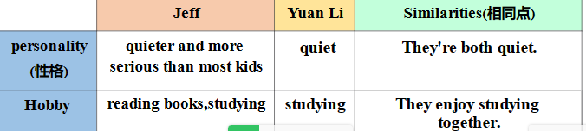  2.The teacher asks students to observe the usage ofsimile in the text and asks them to make sentences based on the following sentence pattern.  My friend is like , because .  3.The teacher guides students to use one word to summarize the main idea of this text-- improve.  （设计意图：引导学生从泛读文章过渡到细读文章，通过完成表格内容引导学生分析Jeff对朋友的态度和看法，并引导学生学会判断文中所运用的修辞手法及使用比喻造句，以及用一个关键词总结全文。落实核心素养中学习能力、语言能力、思维品质的要求，即提高学生详读阅读策略、使用比喻造句的语言能力及辩证思维能力与创新思维能力。）  Huang Lei  1.The teacher asks students to read the text about Huang Lei and complete the ID card of Larry.  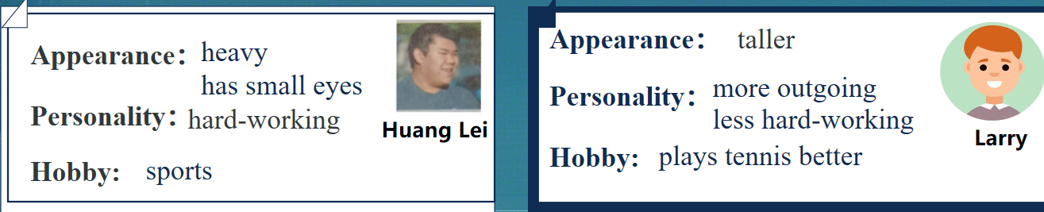  2.The teacher asks students to answer the question:  How did your friend help you?  3.The teacher guides students to use one word to summarize the main idea of this text-- help.  （设计意图：通过完成名片内容引导学生分析Huang Lei对朋友的态度和看法，并引导学生分享自己与好友相互帮助的经历，以及用一个关键词总结全文。落实核心素养中学习能力、语言能力、思维品质的要求，即提高学生详读阅读策略、描述过往经历的语言能力及辩证思维能力与创新思维能力。）  Mary Smith  1.The teacher asks students to read the text of Mary Smith and finish the mindmap:  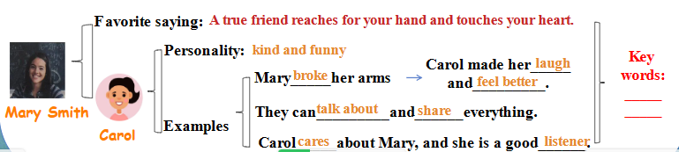  2.The teacher guides students to use two words to summarize the main idea of this text-- protect, share.  3.The teacher presents the sayings about friendship shared by the students before the class.  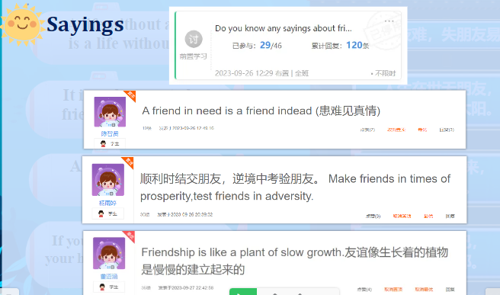  4.The teacher asks students to play a match game.Students are required to read the English saying and match them with their Chinese meaning.  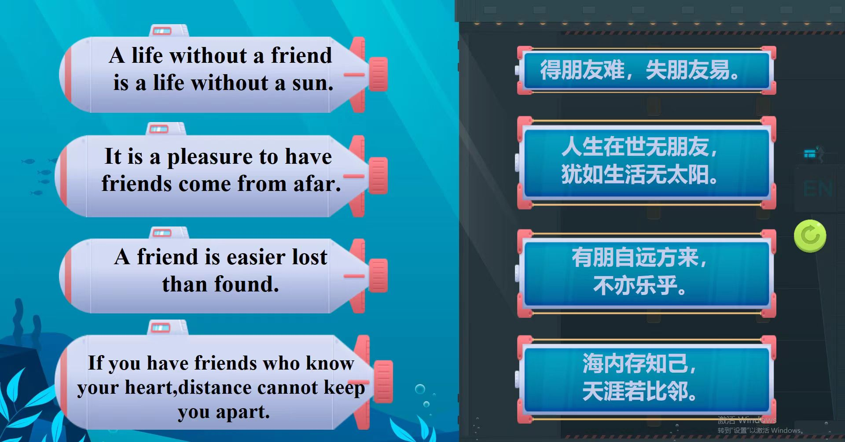  （设计意图：通过完成思维导图内容引导学生分析Mary对朋友的态度和看法，并引导学生用两个关键词总结全文及完成有关友谊名言的匹配游戏。落实核心素养中学习能力、语言能力、思维品质、文化意识的要求，即提高学生详读阅读策略、辩证思维能力与创新思维能力及感悟古今中外诗词所传达的择友观。）
  Step3 While- Reading
（10分钟） | 1.The teacher plays a video for students. The video is about students introducing their best friend and why they are best friends.  2.The teacher divides students into several groups and asks them to makeawriting circle.  Student 1&2 are responsible to discuss what is friendship like and what is a good friend.  Student 3&4 are responsible to draw a picture of friendship and stick it on the blackboard.  Student 5&6 are responsible to discuss the sayings about friends and list the reasons.  The whole group members are expected to finish the task sheet and make a report.  3.The teacher provides students the group evaluation.  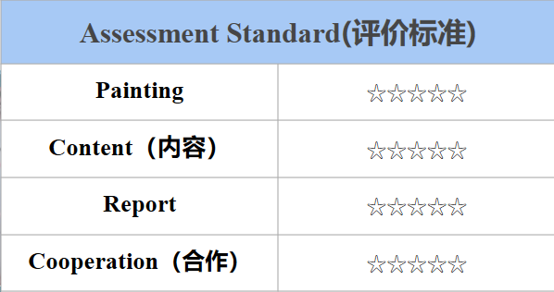  （设计意图：通过观看学生分享好友的视频及小组探讨友谊像什么并绘画、什么是好朋友、最喜欢的友谊名言及理由，渗透情感教育，达成情感目标，引导学生思考朋友的真正意义，树立正确的择友观。落实核心素养中学习能力、语言能力、文化意识、思维品质的要求，即提高学生表达观点的语言能力、合作学习探究能力、批判思维与辩证思维能力及形成正确择友观。）
  Step4 Post- reading
（2分钟） | 1.The teacher guides students to summarize what they have learned today and review the key words in leading-in video (free, relaxed, interesting, easygoing, nice, different) and the key words of the three texts (share, help, improve,protect). Then the teacher draws a ship based on these words.  2.The teacher guides students to value their friend and have right value of making friends.  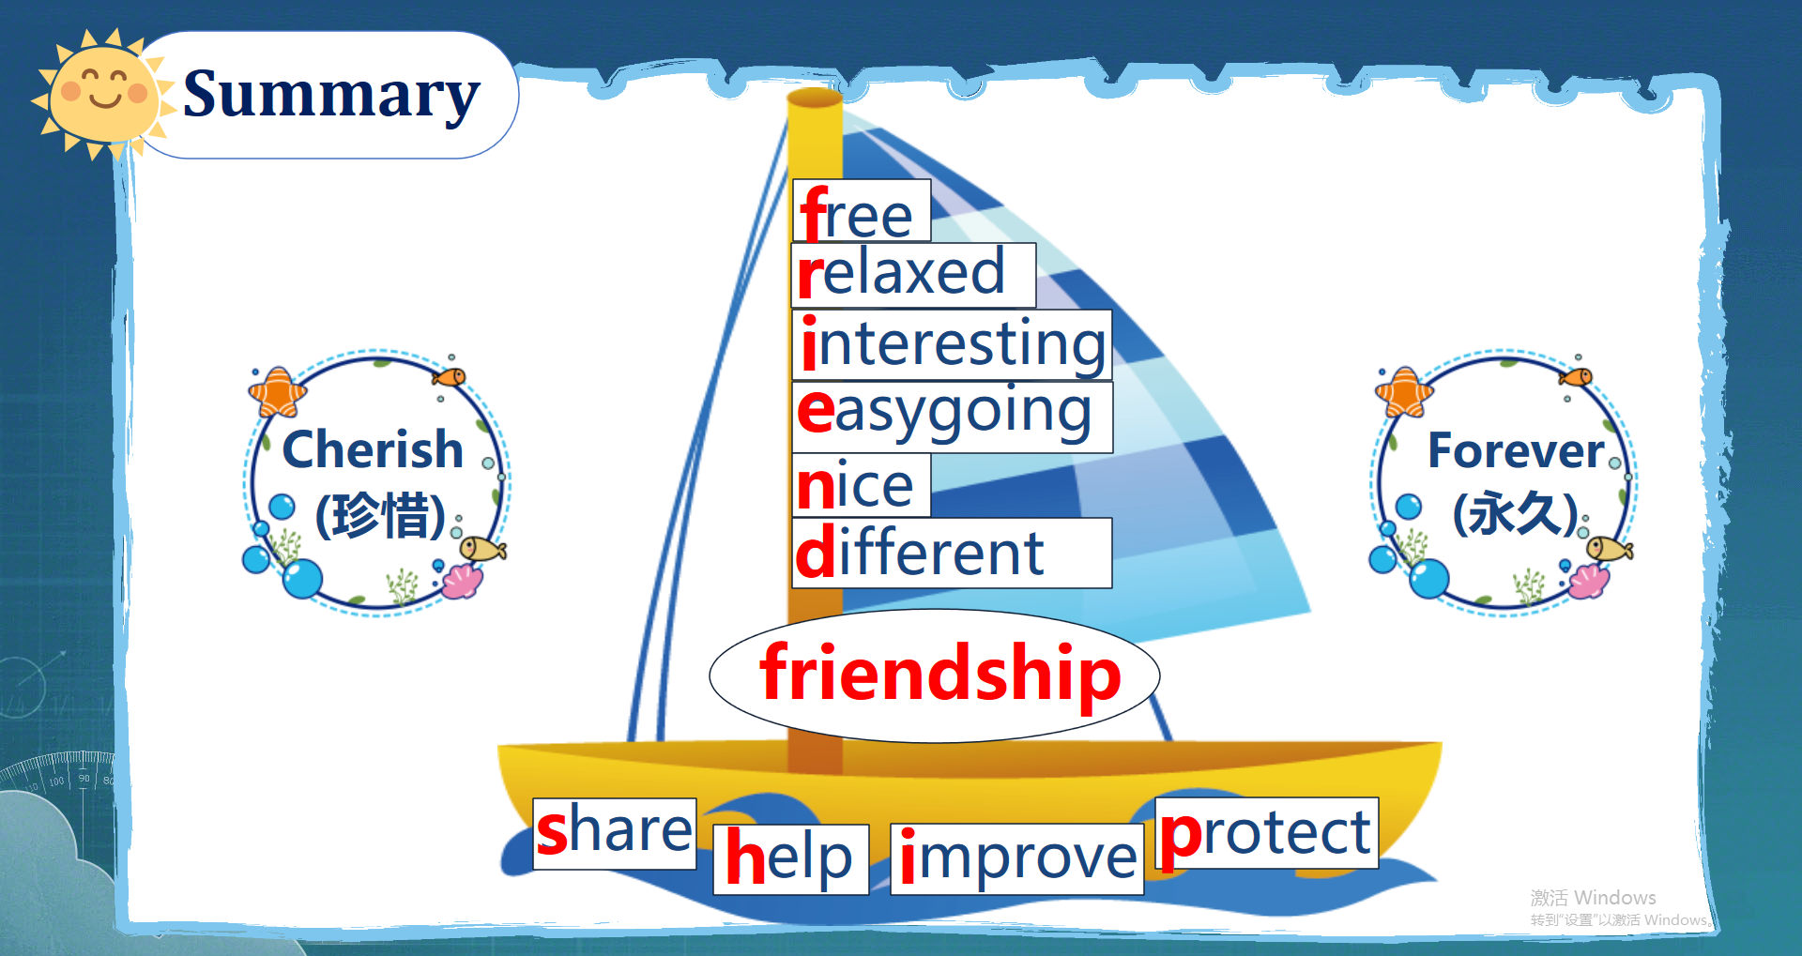  （设计意图：将导入日记中的关键形容词首字母与三篇短文所总结的关键词首字母串联，合成friendship单词，并以船艘形式呈现，首尾呼应，整堂课以一堂完整的主线串联。落实新课标核心素养中语言能力及文化意识要求。）
  Step 5 Summary
（1分钟） | The teacher asks students to finish the following homework:  1. Read the stories about friendship between famous people and finish the exercise on your pad. (Necessary; Level A&B)  2. What do you want to say to your best friends? Record a video and send it to your best friend.(Optional;Level A)  3. Do some interesting things with your friends,such as making delicious food or visiting museums.(Optional;Level A&B)  （设计意图：课后作业设计充分落实双减要求及以学生为本原则，兼顾书面与口语作业，平衡基础知识与综合实践活动，落实分层作业要求，附有作业评价量表，实现教-学-评一体化。）
  Step 6 Homework
板书设计
